Fişa cu date de Securitate

Conform 1907/2006/CE (REACH), 453/2010/EC, 2015/830/EU


SUPERMAL
SUPERMAL® EMAIL ACRILIC pentru lemn și metal


SECȚIUNEA 1: IDENTIFICAREA SUBSTANȚEI/AMESTECULUI ȘI A SOCIETĂȚII/ÎNTREPRINDERII

1.1 | Element de identificare a | SUPERMAL
 | produsului: | SUPERMAL® EMAIL ACRILIC pentru lemn și metal
1.2 | Utilizări relevante identificate ale substanței sau amestecului și utilizări contraindicate:
 | Utilizări relevante: Emailat
 | Utilizări contraindicate: Totul pentru care utilizarea nu este specificată în această secțiune sau în secțiunea 7.3
1.3 | Detalii privind furnizorul fișei cu date de securitate: |  | FABRYKA FARB I LAKIERÓW SNIEZKA SA
 |  |  | Lubzina 34a
 |  |  | 39-102 Lubzina - podkarpackie - Polska
 |  |  | Tel.: +48 146805494 -
 |  |  | Fax: +48 146822222
 |  |  | karty@sniezka.pl
 |  |  | www.sniezka.pl
1.4 | Număr de telefon care poate fi apelat în caz de urgență:


SECȚIUNEA 2: IDENTIFICAREA PERICOLELOR

2.1 Clasificarea substanței sau a amestecului:

Regulamentul nr. 1272/2008 (CLP):

Conform prevederilor Regulamentului nr. 1271/2008 (CLP), produsul nu este clasificat ca fiind un produs periculos.

2.2 Elemente pentru etichetă:

Regulamentul nr. 1272/2008 (CLP):

Fraze de pericol:

Nerelevant

Fraze de precauţie:

P101: Dacă este necesară consultarea medicului, țineți la îndemână recipientul sau eticheta produsului
P102: A nu se tósa la îndemâna copiilor
P103: Cititi eticheta înainte de utilizare
P501: Aruncați conținutul/recipientul în conformitate cu sistemul de colectare selectivă aplicat în municipiul dvs.

Informaţii suplimentare:

EUH208: Contine 1,2-benzisotiazol-3(2H)-ona, masa de reactie a :5-clor-2-metil-4-izotiazolin-3-ona [EC no. 247-500-7] si 2-metil-2H -izotiazol-3-ona [EC no. 220-239-6] (3:1). Poate provoca o reactie alergica

2.3 Alte pericole:

Nerelevant
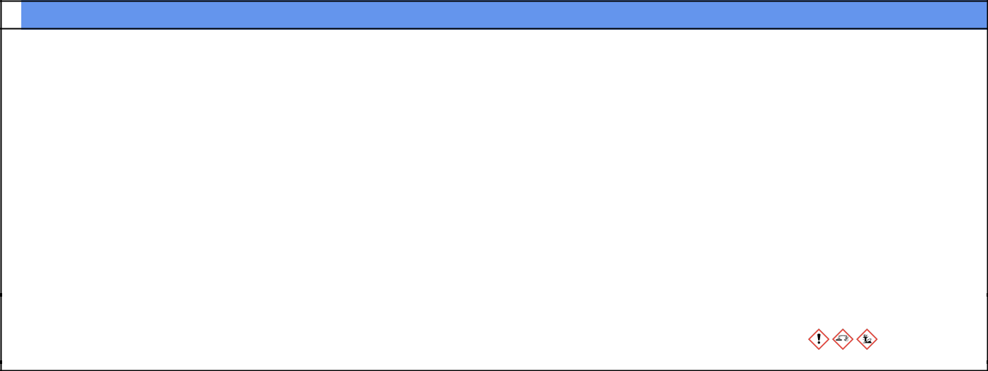

SECȚIUNEA 3: COMPOZIŢIE / INFORMAŢII CU PRIVIRE LA COMPONENTE

3.1 Substanțe:

Neaplicabil

3.2 Amestecuri:

Descrierea chimică: Soluţie apoasă pe bază de coloranţi şi răşină acrilică

Componente:

In conformitate cu anexa II din Regulamentul (CE) nr1907/2006, produsul conţine:

 | Identificare |  | Nume chimic/clasificare |  | Concentrare
CAS: | 34590-94-8 | Dipropylene Glycol Methyl Ether |  | Neclasificat
EC: | 252-104-2 |  |  |  | 5-<10%
Index: | Neaplicabil | Regulamentul 1272/2008 |  |  | 5-<10%
REACH: 01-2119450011-60-XXXX
CAS: | 2634-33-5 | 1,2-benzisotiazol-3(2H)-ona |  | ATP CLP00
EC: | 220-120-9 |  |  |  | <0,1 %
EC: | 220-120-9 |  | Acute Tox. 4: H302; Aquatic Acute 1: H400; Aquatic Chronic 2: H411; Eye Dam. 1: |  | <0,1 %
Index: | 613-088-00-6 | Regulamentul 1272/2008 |  |  | <0,1 %
Index: | 613-088-00-6 | Regulamentul 1272/2008 | H318; Skin Irrit. 2: H315; Skin Sens. 1: H317 - Pericol
REACH: Neaplicabil |  | Regulamentul 1272/2008 | H318; Skin Irrit. 2: H315; Skin Sens. 1: H317 - Pericol

Fişa cu date de Securitate

Conform 1907/2006/CE (REACH), 453/2010/EC, 2015/830/EU

SUPERMAL
SUPERMAL® EMAIL ACRILIC pentru lemn și metal
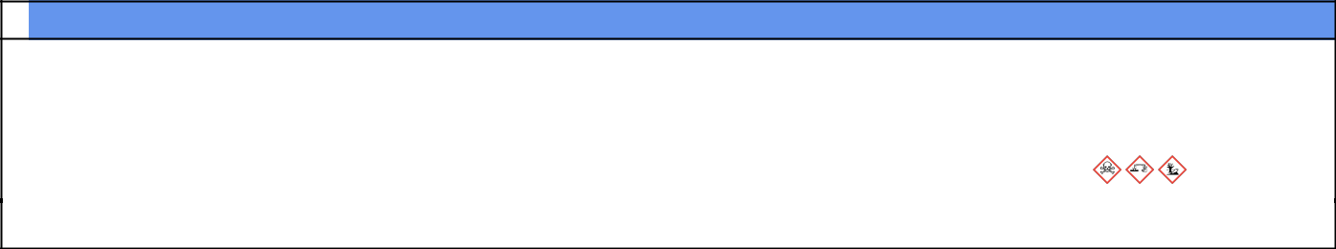

SECȚIUNEA 3: COMPOZIŢIE / INFORMAŢII CU PRIVIRE LA COMPONENTE (Continua)

 | Identificare |  | Nume chimic/clasificare |  | Concentrare
CAS: | 55965-84-9 | masa de reactie a :5-clor-2-metil-4-izotiazolin-3-ona [EC no. 247-500-7] si 2-metil- |  | ATP CLP00
EC: | Neaplicabil | 2H -izotiazol-3-ona [EC no. 220-239-6] (3:1)
Index: | 613-167-00-5 |  | Acute Tox. 3: H301+H311+H331; Aquatic Acute 1: H400; Aquatic Chronic 1: H410; Skin |  | <0,1 %
REACH: Neaplicabil |  | Regulamentul 1272/2008
 |  |  | Corr. 1B: H314; Skin Sens. 1: H317 - Pericol

Pentru informaţii suplimentare cu privire la periculozitatea substanţelor consultă punctele 8 , 11, 12, 15 şi 16.


SECȚIUNEA 4: MĂSURI DE PRIM AJUTOR

4.1 Măsuri de prim ajutor:

Simtomele provocate de intoxicarea cu acest produs pot apărea posterior expunerii la acesta, de aceea, în caz de îndoieli, expunere directă la produsul chimic sau stare de alterare fizica, solicitaţi atenţie medicală.

Prin inhalaţie:

Inhalarea acestui produs nu prezintă pericol dar se recomandă, în caz de simptome de intoxicaţie, scoaterea victimei în afara locului de expunere, la aer curat, si menţinerea acesteia în repaus. Se va solicita asistenţa medicală în cazul în care simtomele persistă.

Prin contact cu pielea:

Acest produs nu este clasificat ca periculos în contactul cu pielea. Insă, se recomandă, în caz de contact cu pielea, îndepărtarea îmbrăcămintei şi încălţămintei contaminate, clătirea pielii sau duşarea persoanei afectate cu apă rece în abundenţă şi săpun neutru. In caz de afecţiuni grave, consultaţi imediat medicul.

Prin contactul cu ochii:

Clătiţi ochii cu apă în abundenţă timp de cel puţin 15 minute. În cazul în care accidentatul foloseşte lentile de contact, acestea trebuie îndepărtate dacă nu s-au lipit de ochi deoarece se pot produce leziuni adiţionale. In toate cazurile menţionate, după spălare, victima trebuie transportată urgent la medic însoţită de FDS a produsului.

Prin ingerare / aspirare:

Se va acorda imediat asistenţa medicală, arătând FDS a produsului. Nu se va induce voma, în cazul în care aceasta se produce, se va menţine capul victimei inclinat înainte pentru a evita ingestia. Menţineţi victima în repaus. Limpeziţi gura şi gâtul deoarece există riscul ca acestea sa fi fost afectate de ingestia produsului.

4.2 Cele mai importante simptome și efecte, atât acute, cât și întârziate:

Efectele acute şi cele întârziate sunt indicate în paragrafele 2 şi 11.

4.3 Indicații privind orice fel de asistență medicală imediată și tratamentele speciale necesare:

Nerelevant


SECȚIUNEA 5: MĂSURI DE COMBATERE A INCENDIILOR

5.1 Mijloace de stingere a incendiilor:

Produs neinflamabil în condiţii normale de depozitare, manipulare şi utilizare. În cazul aprinderii, ca rezultat al manipulării, depozitării sau utilizării inadecvate, se vor folosi de preferinţă stingătoare cu pulbere polivalentă (clasa ABC), conform Regulamentului de instalaţii de protecţie împotriva incendiilor. NU SE RECOMANDĂ folosirea jeturilor de apă ca agent de stingere.

5.2 Pericole speciale cauzate de substanța sau amestecul în cauză:

Drept consecinţă a combustiei sau a descompunerii termice se generează subproduse de reacţie care pot fi extrem de toxice şi, în consecinta, pot prezentă un risc înalt asupra sănătăţii.

5.3 Recomandări destinate pompierilor:

În funcţie de magnitudinea incendiului poate fi necesară folosirea de costume complete de protecţie şi aparat de respiraţie autonom. Este necesară dotarea cu instalaţii de urgenţă bazice (paturi ignifuge, trusă de prim ajutor)

Dispoziţii suplimentare:

A se urma instrucţiunile Planului de Urgenţă Internă şi Fișele Informative despre acţionarea în caz de accidente şi alte situaţii de urgenţă. A se elimina orice focar de incendiu. In caz de incendiu, se vor răci containerele şi tancurile de depozitare a produsului expus la flacără, explozie sau BLEVE provocate de temperaturi ridicate. A se evita vărsarea produselor folosite la stingerea incendiului în mediul acvatic.

SECȚIUNEA 6: MĂSURI DE LUAT ÎN CAZ DE DISPERSIE ACCIDENTALĂ

6.1 Precauții personale, echipament de protecție și proceduri de urgență:

Fişa cu date de Securitate

Conform 1907/2006/CE (REACH), 453/2010/EC, 2015/830/EU

SUPERMAL
SUPERMAL® EMAIL ACRILIC pentru lemn și metal


SECȚIUNEA 6: MĂSURI DE LUAT ÎN CAZ DE DISPERSIE ACCIDENTALĂ (Continua)

Se vor izola scurgerile cu condiţia ca aceasta sa nu implice un risc adiţional pentru persoanele care execută această operaţie.

6.2 Precauții pentru mediul înconjurător:

A se evita vărsarea în mediul ambient deoarece conţine substanţe periculoase pentru acesta. Produsul absorbit se va păstra în recipiente închise ermetic. A se inştiinţa autorităţile competente în caz de vărsări masive în mediul acvatic.

6.3 Metode și material pentru izolarea incendiilor și pentru curățenie:

Se recomandă:

Produsul vărsat se va absorbi cu nisip sau alt absorbant inert şi a se transporta într-un loc sigur. A nu se absorbi în rumeguş sau alţi absorbenţi combustibili. Pentru orice indicaţie referitoare la eliminarea produsului, consultaţi capitolul 13.

6.4 Trimiteri către alte secțiuni:

A se vedea punctele 8 şi 13.


SECȚIUNEA 7: MANIPULAREA ȘI DEPOZITAREA

7.1 Precauții pentru manipularea în condiții de securitate:

A.- Precauţii generale

Respectaţi legislaţia în vigoare referitoare la prevenirea riscurilor laborale. Păstraţi recipienţii închişi ermetic. Controlaţi deșeurile şi reziduurile, eliminându-le prin metode sigure (capitolul 6). Evitaţi scurgerea liberă a produsului din recipient. Pastraţi ordinea și curățenia în locurile unde se manipulează produse periculoase.

B.- Recomandări tehnice pentru prevenirea incendiilor şi exploziilor.

Produs neinflamabil în condiţii normale de depozitare, manipulare şi utilizare. A se transporta reziduurile la viteze reduse pentru a evita generarea de încărcături electrostatice care ar putea afecta produsele inflamabile. Consultaţi capitolul 10 pentru condiţii şi materiale care trebuie evitate.

C.- Recomandări tehnice pentru prevenirea riscurilor ergonomice şi toxicologia.

A nu se bea sau manca în timpul manipulării produsului şi după terminare a se spăla pe mâini cu produse de curăţare adecvate.

D.- Recomandări tehice pentru a preveni pericolele de mediu

Se recomandă aprovizionarea cu material absorbant în apropierea produsului (Vezi Capitolul 6.3)

7.2 Condiții de depozitare în condiții de securitate, inclusiv eventuale incompatibilități:

A.- Măsuri tehnice de depozitare

Temperatură minimă: | 5 ºC
Temperatură maximă: | 30 | ºC
Timp maxim: | 24 | Luni

B.- Condiţii generale de depozitare.

A se evita sursele de căldură, radiaţii, electricitate statică şi de contact cu produsele alimentare. Pentru mai multe informaţii consultati capitolul 10.5

7.3 Utilizare finală specifică (utilizări finale specifice):

Cu excepţia indicaţiilor deja specificate nu au nevoie de nici o recomandare specială în ceea ce priveşte utilizarea acestui produs.
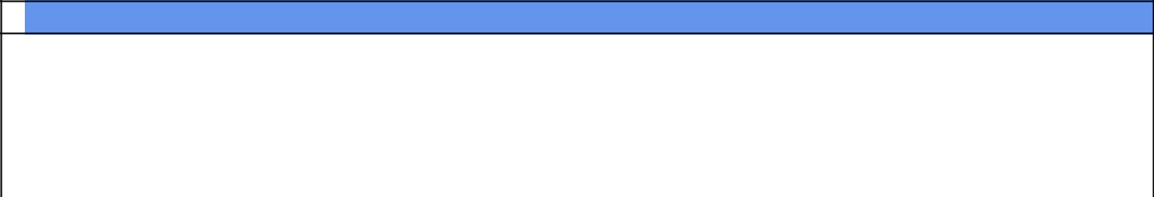

SECȚIUNEA 8: CONTROALE ALE EXPUNERII/PROTECȚIA PERSONALĂ

8.1 Parametri de control:

Substanţe a caror valori limită de expunere profesională trebuie sa fie controlate la locul de muncă (HG 1218/2006, HG 1/2012):

 | Identificare |  |  | Valoare limita maxima
 | Formaldehida … % |  | VLM (8 ore) |  | 1 ppm | 1,2 mg/m³
 | CAS: 50-00-0 |  | VLM (15 minute) |  | 2 ppm | 3 mg/m³
 | EC: 200-001-8 |  | An |  | 2014
 | 2-(2-butoxietoxi)etanol |  | VLM (8 ore) |  |  | 150 mg/m³
 | CAS: 112-34-5 |  | VLM (15 minute) |  |  | 250 mg/m³
 | EC: 203-961-6 |  | An |  | 2014
 | Dipropylene Glycol Methyl Ether |  | VLM (8 ore) |  | 50 ppm | 308 mg/m³
 | CAS: 34590-94-8 |  | VLM (15 minute)
 | EC: 252-104-2 |  | An |  | 2014
 | DNEL (Lucrătorilor):

Fişa cu date de Securitate

Conform 1907/2006/CE (REACH), 453/2010/EC, 2015/830/EU

SUPERMAL
SUPERMAL® EMAIL ACRILIC pentru lemn și metal
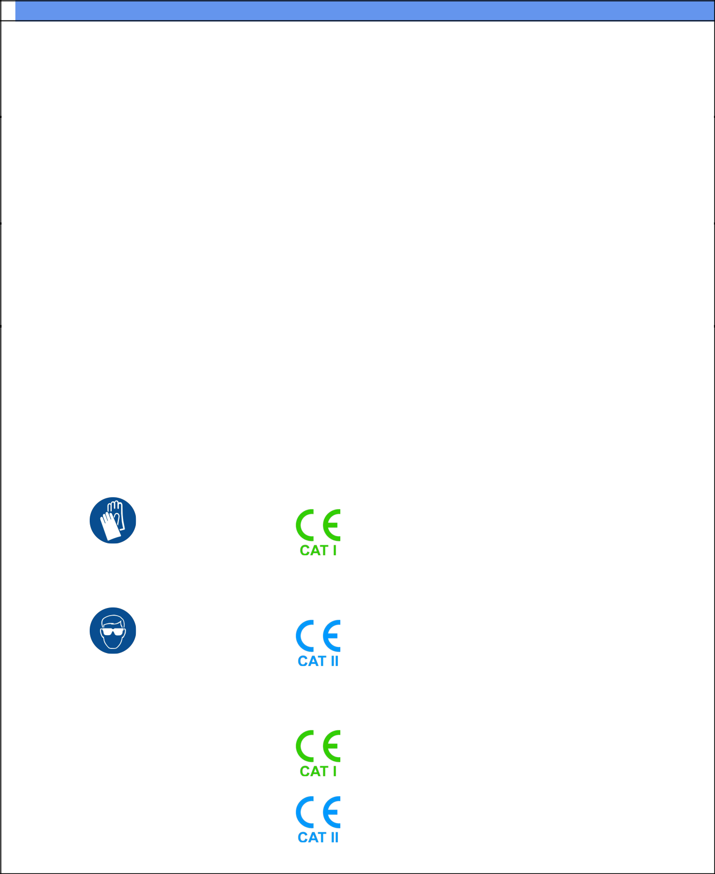

SECȚIUNEA 8: CONTROALE ALE EXPUNERII/PROTECȚIA PERSONALĂ (Continua)

 |  |  | Expunere scurtă |  |  | Expunere amplă
 | Identificare |  | Sistemică |  | Locale | Sistemică |  | Locale
 | Dipropylene Glycol Methyl Ether | Orală | Nerelevant | Nerelevant |  | Nerelevant |  | Nerelevant
 | CAS: 34590-94-8 | Cutanată | Nerelevant | Nerelevant |  | 65 mg/kg |  | Nerelevant
 | EC: 252-104-2 | Inhalaţie | Nerelevant | Nerelevant |  | 310 mg/m³ |  | Nerelevant
 | DNEL (Populaţiei):
 |  |  | Expunere scurtă |  |  | Expunere amplă
 | Identificare |  | Sistemică |  | Locale | Sistemică |  | Locale
 | Dipropylene Glycol Methyl Ether | Orală | Nerelevant | Nerelevant |  | 1,67 mg/kg |  | Nerelevant
 | CAS: 34590-94-8 | Cutanată | Nerelevant | Nerelevant |  | 15 mg/kg |  | Nerelevant
 | EC: 252-104-2 | Inhalaţie | Nerelevant | Nerelevant |  | 37,2 mg/m³ |  | Nerelevant
 | PNEC:
 | Identificare
 | Dipropylene Glycol Methyl Ether | STP | 4168 mg/L |  | Apă proaspătă |  | 19 mg/L
 | CAS: 34590-94-8 | Sol | 2,74 mg/kg |  | Apă marine |  | 1,9 mg/L
 | EC: 252-104-2 | Intermitentă | 190 mg/L |  | Sedimentul (Apă proaspătă) |  | 70,2 mg/kg
 |  | Orală | Nerelevant |  | Sedimentul (Apă marine) |  | 7,02 mg/kg
8.2 | Controale ale expunerii:

A.- Măsuri generale de sănătate şi siguranţă la locul de muncă

Ca măsură de prevenire se recomandă utilizarea de echipamente de protecţie individuală care trebuie să prezinte inscripţia "CE". Pentru mai multe informaţii despre echipamente de protecţie individuală (depozitare, curatare, folosire, păstrare, nivel de protectie,...) consultaţi pliantul informativ proporţionat de catre producător. Pentru amănunte vezi capitolul 7.1
B.- Protecţie respiratorie.

Va fi necesară folosirea echipamentelor de protecţie în cazul formării ceţii sau în cazul depăşirii limitelor de expunere profesională.

C.- Protectie specifica a mainilor

 | Pictograma | PPE | Marcat | Standarde ECN | Observaţii
 |  | Mănuşi de unică folosinţă de |  | EN 374-1:2003
 |  | Mănuşi de unică folosinţă de |  | EN 374-3:2003/AC:2006 | Înlocuiţi mănuşile la orice indiciu de deteriorare
 |  | protectţe chimică |  | EN 374-3:2003/AC:2006 | Înlocuiţi mănuşile la orice indiciu de deteriorare
 |  | protectţe chimică |  | EN 420:2003+A1:2009
 | Protecţia obligatorie |  |  | EN 420:2003+A1:2009
 | a mâinilor
D.-
D.- | Protecţie oculară | şi facială
 | Pictograma | PPE | Marcat | Standarde ECN | Observaţii
 |  | Ochelari panoramici |  | EN 166:2001
 |  | Ochelari panoramici |  | EN 172:1994/A1:2000 | Curăţaţi zilnic şi dezinfectaţi periodic şn
 |  | împotriva împroşcării cu |  | EN 172:1994/A1:2000 | Curăţaţi zilnic şi dezinfectaţi periodic şn
 |  | împotriva împroşcării cu |  | EN 172:1994/A2:2001 | conformitate cu instrucţiunile producatorului.
 |  | lichide |  | EN 172:1994/A2:2001 | conformitate cu instrucţiunile producatorului.
 | Protecţia obligatorie | lichide |  | EN ISO 4007:2012
 | a feţei
E.-
E.- | Protectie corporala
 | Pictograma | PPE | Marcat | Standarde ECN | Observaţii
 |  | Îmbrăcăminte de serviciu |  | EN ISO 13688:2013 | Utilizarea exclusivă la locul de muncă.
 |  | Încălţăminte de serviciu |  | EN ISO 20347:2012 | Niciuna
 |  | antialunecoasă |  | EN ISO 20344:2011 | Niciuna
F.- Măsuri complementare de urgenţă

Fişa cu date de Securitate

Conform 1907/2006/CE (REACH), 453/2010/EC, 2015/830/EU

SUPERMAL
SUPERMAL® EMAIL ACRILIC pentru lemn și metal
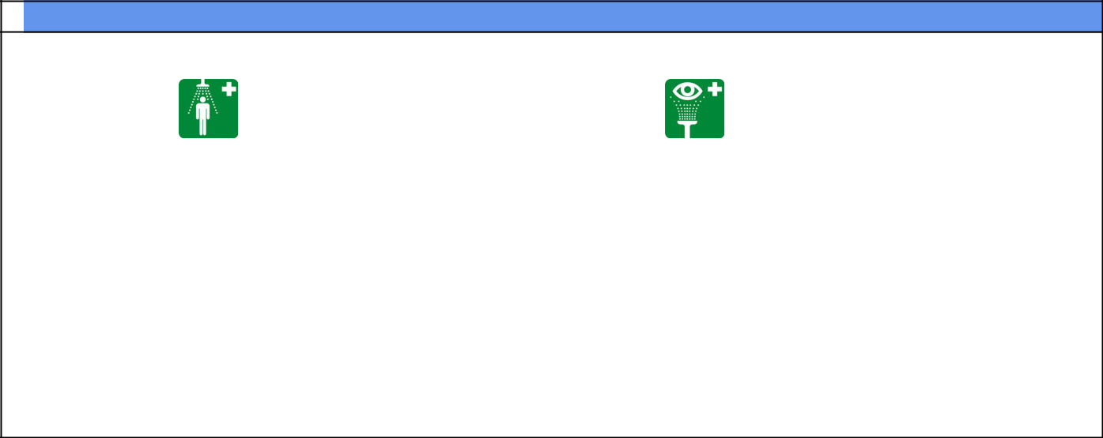

SECȚIUNEA 8: CONTROALE ALE EXPUNERII/PROTECȚIA PERSONALĂ (Continua)

Măsură de urgenţă | Standarde | Măsură de urgenţă | Standarde
 | ANSI Z358-1 |  | DIN 12 899
 | ISO 3864-1:2002 |  | ISO 3864-1:2002
Duş de urgenţă |  | Dus ocular

Controlul expunerii la mediul înconjurător:

Conform legislaţiei comunitare privind protecţia mediului înconjurător se recomandă atât evitarea vărsării cât şi aruncării ambalajului acestuia în mediul ambient. Pentru mai multe informaţii consultati capitolul 7.1.D

Compuşi organici volatili:

In aplicarea Hotărârea Guvernului nr. 699/2003 (Directivei 2010/75/EU), acest produs prezintă următoarele caracteristici:

C.O.V.(furnizare): 8,7 % greutate

Concentraţie C.O.V. la 20 ºC: 99,62 kg/m³ (99,62 g/L)

Numărul mediu de carbon: 7,07

Greutate moleculară medie: 148,42 g/mol


SECȚIUNEA 9: PROPRIETĂȚILE FIZICE ȘI CHIMICE

9.1 Informații privind proprietățile fizice și chimice de bază:

Pentru informaţii complete a se vedea fişa tehnică de produs.

Aspectul fizic:

Starea fizică 20 ºC:

Aspect:

Culoare:

Miros:

Lichid

Fluid

Sistem colorimetric

Caracteristic

Volatilitate:

Punct de fierbere la presiunea atmosferică:

Presiune de vapori 20 ºC:

Presiune de vapori 50 ºC:

Viteza de evaporare 20 ºC:

117 ºC

2209 Pa

11620 Pa (12 kPa)

Nerelevant *

Caracterizarea produsului:

Densitatea 20 ºC:

Densitatea relativă 20 ºC:

Vâscozitate dinamica 20 ºC:

Vâscozitate cinematica 20 ºC:

Vâscozitate cinematica 40 ºC:

Concentraţie:

pH:

Densitatea vaporilor 20 ºC:

Coeficientul de partiție: n-octanol/apă 20 ºC:

Solubilitatea în apă 20 ºC:

Proprietate de solubilitate:

Temperatura de descompunere:

Punctul de topire/punctul de înghețare:

1000 - 1290 kg/m³

1,277

Nerelevant *

Nerelevant *

Nerelevant *

Nerelevant *

7 - 9

Nerelevant *

Nerelevant *

Nerelevant *

Nerelevant *

Nerelevant *

Nerelevant *

Inflamabilitate:

Temperatura de inflamabilitate:

Temperatura de autoaprindere:

Neinfamabil (>60 ºC)

204 ºC

*Nu este relevant din cauza naturii produsului, neoferind informaţii caracteristice referitoare la periculozitatea acestuia.

Fişa cu date de Securitate

Conform 1907/2006/CE (REACH), 453/2010/EC, 2015/830/EU

SUPERMAL

SUPERMAL® EMAIL ACRILIC pentru lemn și metal
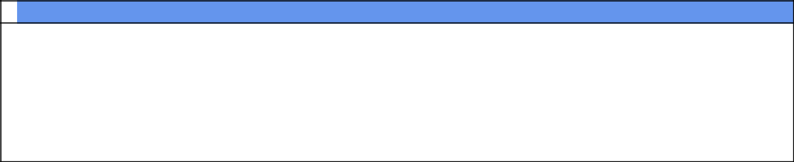

SECȚIUNEA 9: PROPRIETĂȚILE FIZICE ȘI CHIMICE (Continua)

Limită inferioară de inflamabilitate:

Limită superioară de inflamabilitate:

Nerelevant *

Nerelevant *

9.2 Informaţii suplimentare:

Tensiunea superficială 20 ºC:

Indice de refracţie:

Nerelevant *

Nerelevant *

*Nu este relevant din cauza naturii produsului, neoferind informaţii caracteristice referitoare la periculozitatea acestuia.


SECȚIUNEA 10: STABILITATE ȘI REACTIVITATE

10.1 Reactivitate:

Nu sunt prevăzute reacţii periculoase, dacă se respectă instrucţiunile tehnice de depozitare a produselor chimice. A se consulta capitolul 7.

10.2 Stabilitate chimică:

Stabil din punct de vedere chimic, respectând condiţiile indicate de depozitare, manipulare şi folosire.

10.3 Posibilitatea de reacții periculoase:

În condiţiile indicate nu se prevăd reacţii periculoase care să poată genera o presiune sau temperaturi excesive.

10.4 Condiții de evitat:

Aplicabile pentru manipularea şi depozitarea la temperatura mediului înconjurător:

 | Soc şi frecare |  | Contact cu aerul | Incălzire | Lumină solară | Umiditate
 | Nu se aplică |  | Nu se aplică | Nu se aplică | Nu se aplică | Nu se aplică
10.5 Materiale incompatibile:
 | Acizi |  | Apă | Substanţe oxidante | Materiale combustibile | Altele
 | Nu se aplică |  | Nu se aplică | A se evita contactul direct | Nu se aplică | Nu se aplică

10.6 Produși de descompunere periculoși:

A se vedea secţiunea 10.3, 10.4 şi 10.5 pentru cunoaşterea în mod special a produselor de descompunere.In funcţie de condiţiile de descompunere, corespunzător acestora pot fi eliberate în amestecuri complexe de substanţe chimice: dioxid de carbon(CO2), monoxid de carbon şi alţi compuşi organici.


SECȚIUNEA 11: INFORMAȚII TOXICOLOGICE

11.1 Informații privind efectele toxicologice:

Nu există date experimentale ale amestecului referitor la proprietăţile toxicologice ale acestuia.

Conţine glicoli; posibile efecte periculoase pentru sănătate, motiv pentru care se recomandă a nu se inspira vaporii săi pentru o perioadă îndelungată

Efecte periculoase asupra sănătăţii:

În caz de expunere repetată, prelungită sau la concentraţii superioare celor stabilite prin limitele de expunere profesională, pot avea loc efecte nocive pentru sănătate în funcţie de calea de expunere

A.- Ingerare:

- Toxicitate acută : Pe baza datelor disponibile, criteriile de clasificare nu sunt îndeplinite, dar totusi prezintă substanţe clasificate ca periculoase la ingestie. Pentru mai multe informatii, vezi capitolul 3.
- Corozivitate / Iritabilitate: Pe baza datelor disponibile, criteriile de clasificare nu sunt îndeplinite, dar totusi prezintă substanţe clasificate ca periculoase la ingestie. Pentru mai multe informatii, vezi capitolul 3.

B- Inhalare:

- Toxicitate acută : Pe baza datelor disponibile, criteriile de clasificare nu sunt îndeplinite, dar totuşi prezintă substanţe clasificate ca periculoase la inhalare. Pentru mai multe informaţii, vezi capitolul 3.
- Corozivitate / Iritabilitate: Pe baza datelor disponibile, criteriile de clasificare nu sunt îndeplinite, însă prezintă substanţe clasificate ca fiind periculoase prin intermediul acestui efect. Pentru mai multe informaţii, a se consulta capitolul 3.
C- Contactul cu pielea şi cu ochii:

- Contact cu pielea: Pe baza datelor disponibile, criteriile de clasificare nu sunt îndeplinite, dar totusi prezinta substante clasificate ca periculoase la contactul cu pielea. Pentru mai multe informatii, vezi capitolul 3.
- Contact cu ochii: Pe baza datelor disponibile, criteriile de clasificare nu sunt îndeplinite, dar totusi prezinta substante clasificate ca periculoase la contactul cu pielea. Pentru mai multe informatii, vezi capitolul 3.

Fişa cu date de Securitate

Conform 1907/2006/CE (REACH), 453/2010/EC, 2015/830/EU

SUPERMAL
SUPERMAL® EMAIL ACRILIC pentru lemn și metal


SECȚIUNEA 11: INFORMAȚII TOXICOLOGICE (Continua)

D- Efecte CMR (efecte cancerigene, mutagene și toxicitatea pentru reproducere):

- Carcinogenicitate: Pe baza datelor disponibile, criteriile de clasificare nu sunt îndeplinite, neprezentând substanţe clasificate ca periculoase la efectele descrise. Pentru mai multe informaţii, vezi capitolul 3.
- Mutagenicitate: Pe baza datelor disponibile, criteriile de clasificare nu sunt îndeplinite, deoarece nu prezintă substanţe clasificate ca fiind periculoase prin acest efect. Pentru mai multe informaţii, a se consulta capitolul 3.

- Toxicitate pentru reproducere: Pe baza datelor disponibile, criteriile de clasificare nu sunt îndeplinite, deoarece nu prezintă substanţe clasificate ca fiind periculoase prin acest efect. Pentru mai multe informaţii, a se consulta capitolul 3.

E- Efect de sensibilizare:

- Respiratorie: Pe baza datelor disponibile, criteriile de clasificare nu sunt îndeplinite, neprezentand substante clasificate ca periculoase cu efecte sensibilizante. Pentru mai multe informatii, vezi capitolul 3.
- Cutanată: Pe baza datelor disponibile, criteriile de clasificare nu sunt îndeplinite, dar totuşi prezintă substanţe clasificate ca periculoase cu efecte sensibilizante. Pentru mai multe informaţii, vezi capitolul 3.

F- STOT (toxicitate asupra organelor țintă specifice) – expunere unică:

Pe baza datelor disponibile, criteriile de clasificare nu sunt îndeplinite, deoarece nu prezintă substanţe clasificate ca fiind periculoase prin acest efect. Pentru mai multe informaţii, a se consulta capitolul 3.

G- STOT (toxicitate asupra organelor țintă specifice) – expunere repetată:

- STOT (toxicitate asupra organelor țintă specifice) – expunere repetată: Pe baza datelor disponibile, criteriile de clasificare nu sunt îndeplinite, deoarece nu prezintă substanţe clasificate ca fiind periculoase prin acest efect. Pentru mai multe informaţii, a se consulta capitolul 3.

- Piele: Pe baza datelor disponibile, criteriile de clasificare nu sunt îndeplinite, deoarece nu prezintă substanţe clasificate ca fiind periculoase prin acest efect. Pentru mai multe informaţii, a se consulta capitolul 3.

H- Pericol prin aspirare:

Pe baza datelor disponibile, criteriile de clasificare nu sunt îndeplinite, deoarece nu prezintă substanţe clasificate ca fiind periculoase prin acest efect. Pentru mai multe informaţii, a se consulta capitolul 3.

Alte informații:

Nerelevant
Informaţie toxicologică specifică | a substanţelor:
Identificare |  |  | Toxicitate acută |  | Gen
1,2-benzisotiazol-3(2H)-ona |  | LD50 orală |  | 500 mg/kg | Şobolan
CAS: 2634-33-5 |  | LD50 cutanată |  | >2000 mg/kg
EC: 220-120-9 |  | LC50 inhalaţie |  | Nerelevant
Dipropylene Glycol Methyl Ether |  | LD50 orală |  | >2000 mg/kg
CAS: 34590-94-8 |  | LD50 cutanată |  | >2000 mg/kg
EC: 252-104-2 |  | LC50 inhalaţie |  | Nerelevant
masa de reactie a :5-clor-2-metil-4-izotiazolin-3-ona [EC no. 247-500-7] si 2-metil-2H - |  | LD50 orală |  | 100 mg/kg | Şobolan
izotiazol-3-ona [EC no. 220-239-6] (3:1) |  | LD50 orală |  | 100 mg/kg | Şobolan
CAS: 55965-84-9 |  | LD50 cutanată |  | 300 mg/kg | Şobolan
EC: Neaplicabil |  | LC50 inhalaţie |  | Nerelevant


SECȚIUNEA 12: INFORMAȚII ECOLOGICE

Nu există date experimentale disponibile ale amestecului în sine privind proprietăţile sale ecotoxicologice.

12.1 Toxicitate:

 | Identificare |  |  | Toxicitate acută |  | Specie | Gen
 | Dipropylene Glycol Methyl Ether | LC50 |  | 10000 mg/L (96 h) |  | Pimephales promelas | Peşte
 | CAS: 34590-94-8 | EC50 |  | 1919 mg/L (48 h) |  | Daphnia magna | Crustaceu
 | EC: 252-104-2 | EC50 |  | Nerelevant
 | 1,2-benzisotiazol-3(2H)-ona | LC50 |  | 0,1 | - 1 mg/L (96 h) |  | Peşte
 | CAS: 2634-33-5 | EC50 |  | 0,1 | - 1 mg/L |  | Crustaceu
 | EC: 220-120-9 | EC50 |  | 0,1 | - 1 mg/L |  | Algă
 | masa de reactie a :5-clor-2-metil-4-izotiazolin-3-ona [EC no. 247- | LC50 |  | 0,1 | - 1 mg/L (96 h) |  | Peşte
 | 500-7] si 2-metil-2H -izotiazol-3-ona [EC no. 220-239-6] (3:1)
 | CAS: 55965-84-9 | EC50 |  | 0,1 | - 1 mg/L |  | Crustaceu
 | EC: Neaplicabil | EC50 |  | 0,1 | - 1 mg/L |  | Algă
12.2 Persistență și degradabilitate:
Fişa cu date de Securitate

Conform 1907/2006/CE (REACH), 453/2010/EC, 2015/830/EU

SUPERMAL
SUPERMAL® EMAIL ACRILIC pentru lemn și metal


SECȚIUNEA 12: INFORMAȚII ECOLOGICE (Continua)

 | Identificare |  | Degradabilitate |  |  |  | Biodegradabilitate
 | Dipropylene Glycol Methyl Ether | CBO5 |  | Nerelevant | Concentraţie |  |  |  | Nerelevant
 | CAS: 34590-94-8 | CCO |  | 0.00202 g O2/g | Perioada |  |  |  | 28 zile
 | EC: 252-104-2 | CBO5/CCO |  | Nerelevant | % biodegradabil |  |  |  | 73 %
 | 1,2-benzisotiazol-3(2H)-ona | CBO5 |  | Nerelevant | Concentraţie |  |  |  | 100 mg/L
 | CAS: 2634-33-5 | CCO |  | Nerelevant | Perioada |  |  |  | 28 zile
 | EC: 220-120-9 | CBO5/CCO |  | Nerelevant | % biodegradabil |  |  |  | 0 %
12.3 | Potențial de bioacumulare:
 | Identificare |  |  |  |  |  | Potenţial de bioacumulare
 | Dipropylene Glycol Methyl Ether |  |  |  |  | BCF |  | 1
 | CAS: 34590-94-8 |  |  |  |  | Log POW |  | -0,06
 | EC: 252-104-2 |  |  |  |  | Potenţial |  | Jos
 | 1,2-benzisotiazol-3(2H)-ona |  |  |  |  | BCF |  | 2
 | CAS: 2634-33-5 |  |  |  |  | Log POW |  | 1,45
 | EC: 220-120-9 |  |  |  |  | Potenţial |  | Jos
12.4 | Mobilitate în sol:


Nedisponibil

12.5 Rezultatele evaluării PBT și vPvB:

Neaplicabil

12.6 Alte efecte adverse:

Nedescrise


SECȚIUNEA 13: CONSIDERAȚII PRIVIND ELIMINAREA

13.1 Metode de tratare a deșeurilor:

Cod | Descriere | Tip de deşeuri (Regulamentul (UE) nr.
Cod | Descriere | 1357/2014)
08 01 12 | Deș euri din vopsele sau lacuri, altele decât cele prevăzute la rubrica 08 01 11 | Nu este periculos

Tip de deșeu (Regulamentul (UE) nr. 1357/2014):

Nerelevant

Gestionarea reziduurilor (eliminare şi vaporizare):

Consultaţi persoana autorizată în manipularea deşeurilor pentru operaţiunile de recuperare şi eliminare conform cu Anexa 1 si Anexa 2 (Directivă 2008/98/CE).Conform codului 15 01 (2014/955/UE, HG 856/2002), în cazul în care recipientul a intrat în contact direct cu produsul, se va gestiona în acelaşi fel ca şi produsul; în caz contrar, se va gestiona ca un deşeu nepericulos.Eliminarea deseurilor de produs se face conform Legii 211/2011 privind regimul deseurilor, si eliminarea deseurilor de ambalaje se face conform HG 621/2005 privind ambalajele si deseurile de ambalaje. Nu se recomandă aruncarea sa în cursurile de apă. A se vedea paragraful 6.2.

Dispoziții comunitare relevante privind deșeurile:

In conformitate cu anexa II din Regulamentul (CE) nr1907/2006 (REACH) se reflectă dispoziţiile comunitare sau de stat referitoare la gestionarea deşeurilor.

Legislaţia comunitară: Directivă 2008/98/CE, 2014/955/UE
Legislaţia naţională:
HG 128/2002 privind incinerarea deseurilor, modificată si completată prin HG 268/2005;
OMAPM nr.756/2004 pentru aprobarea Normativului tehnic privind incinerarea deseurilor;
HG 349/2005 privind depozitarea deseurilor;

HG 856/ 2002 privind evidenta gestiunii deseurilor si pentru aprobarea listei cuprinzând deseurile, inclusiv deseurile periculoase. HG nr. 1061/2008 privind transportul deseurilor periculoase si nepericuloase pe teritoriul României Legea 211/2011 privind regimul deseurilor.
Legislatia conform căreia se elimină ambalajele de produs:
HG 621/2005 privind gestionarea ambalajelor si deseurilor de ambalaje.

HG 1872/2006 pentru modificarea si completarea HG 621 /2005 privind gestionarea ambalajelor si deseurilor de ambalaje

Fişa cu date de Securitate

Conform 1907/2006/CE (REACH), 453/2010/EC, 2015/830/EU

SUPERMAL
SUPERMAL® EMAIL ACRILIC pentru lemn și metal

SECȚIUNEA 14: INFORMAȚII REFERITOARE LA TRANSPORT

Nu este clasificat ca periculos pentru transport (ADR/RID, IMDG, IATA)


SECȚIUNEA 15: INFORMAȚII DE REGLEMENTARE

15.1 Regulamente/legislație în domeniul securității, sănătății și al mediului specifice (specifică) pentru substanța sau amestecul în cauză:

Regulamentul (CE) nr. 528/2012: conţine un conservant pentru protecţia proprietăţilor iniţiale ale articolului tratat. Conţine masa de reactie a :5-clor-2-metil-4-izotiazolin-3-ona [EC no. 247-500-7] si 2-metil-2H -izotiazol-3-ona [EC no. 220-239-6] (3:1), Bronopol (INN), 2-methyl-2H-isothiazol-3-one, 1,2-benzisotiazol-3(2H)-ona, 2-methyl-2H-isothiazol-3-one.

Substanţe canditate spre autorizare în Regulamentul (CE) 1907/2006 (REACH): Nerelevant

Substanțe incluse în Anexa XIV la REACH (lista de autorizare) și cu dată de expirare: Nerelevant

Regulamentul (CE) 1005/2009 privind substanţele care diminuează stratul de ozon: Nerelevant

Substanţe active care nu au fost incluse în anexa I (Regulamentul (UE) nr. 528/2012): 1,2-benzisotiazol-3(2H)-ona (exclusă pentru tipul de produs 7, 10, 22) ; masa de reactie a :5-clor-2-metil-4-izotiazolin-3-ona [EC no. 247-500-7] si 2-metil-2H -izotiazol -3-ona [EC no. 220-239-6] (3:1) (exclusă pentru tipul de produs 3, 7, 9, 10)

REGULAMENTUL (UE) NR. 649/2012 privind exportul şi importul de produse chimice periculoase: Nerelevant

Restricţii de comercializare şi folosire a anumitor substanţe şi amestecuri periculoase (Anexa XVII din
Regulamentul REACH):

Nerelevant

Dispoziţii particulare în domeniul protecţiei persoanelor sau a mediului înconjurător:

Se recomandă a folosi datele colectate în această fişa cu date de securitate ca date de intrare într-o evaluare a riscului de circumstanţe locale, în scopul de a stabili măsurile necesare pentru a preveni riscurile pentru gestionarea, utilizarea, depozitarea şi eliminarea acestui produs.

Alte legislaţii:

Lege nr.360/2003 privind regimul substantelor si preparatelor chimice periculoase
Lege nr.349/2007 privind reorganizarea cadrului institutional in domeniul managementului substantelor chimice

Lege nr.249/2011 pentru modificarea art.4 din Legea nr.349/2007 privind reorganizarea cadrului institutional in domeniul managementului substantelor chimice

Hotarare de Guvern nr. 477/2009 privind stabilirea sanctiunilor aplicabile pentru încalcarea prevederilor Regulamentului (CE) nr. 1.907/2006 al Parlamentului European si al Consiliului privind înregistrarea, evaluarea, autorizarea si restrictionarea substantelor chimice (REACH), de infiintare a Agentiei Europene pentru Produse Chimice, de modificare a Directivei 1999/45/CE si de abrogare a Regulamentului (CEE) nr. 793/93 al Consiliului si a Regulamentului (CE) nr. 1.488/94 al Comisiei, precum si a Directivei 76/769/CEE a Consiliului si a directivelor 91/155/CEE, 93/67/CEE, 93/105/CE si 2000/21/CE ale Comisiei

Lege nr.254/2011 pentru modificarea art.26 din Legea nr.360/2003 privind regimul substantelor si preparatelor chimice periculoase

Hotarare de Guvern nr.662/2011 pentru abrogarea Hotărârii Guvernului nr. 347/2003 privind restricţionarea introducerii pe piaţă şi a utilizării anumitor substanţe şi preparate periculoase

Ordonanta de urgenta nr.60/2013 pentru completarea art. 4 alin. (1) din Legea nr. 349/2007 privind reorganizarea cadrului institutional in domeniul managementului substantelor chimice

Hotarare de Guvern nr.1408/2008 si anexele 16 privind clasificarea, ambalarea si etichetarea substantelor periculoase Hotarare de Guvern nr.937/2010 si anexele 15 privind clasificarea, ambalarea si etichetarea la introducerea pe piata a preparatelor periculoase

Hotarare de Guvern nr.122/2010 privind stabilirea sanctiunilor aplicabile pentru incalcarea prevederilor Regulamentului (CE) nr.1272/2008 privind clasificarea, etichetarea si ambalarea substantelor si a amestecurilor, de modificare si de abrogare a directivelor 67/548/CEE si 1999/45/CE, precum si de modificare a Regulamentului (CE) nr.1907/2006

Hotarare de Guvern nr.398/2010 privind stabilirea unor masuri pentru aplicarea prevederilor Regulamentului (CE) nr.1272/2008 privind clasificarea, etichetarea si ambalarea substantelor si amestecurilor

Hotarârea nr. 1218/2006 privind stabilirea cerintelor minime de securitate si sanatate în munca pentru asigurarea protectiei lucratorilor împotriva riscurilor legate de prezenta agentilor chimici Legea nr. 319/2006 Legea securităţii şi sănătăţii în muncă
HG 621/2005 privind gestionarea ambalajelor si deseurilor de ambalaje.

HG 1872/2006 pentru modificarea si completarea HG 621 /2005 privind gestionarea ambalajelor si deseurilor de ambalaje
Legea 211/2011 privind regimul deseurilor

15.2 Evaluarea securității chimice:

Nu se aplică.

Fişa cu date de Securitate

Conform 1907/2006/CE (REACH), 453/2010/EC, 2015/830/EU

SUPERMAL
SUPERMAL® EMAIL ACRILIC pentru lemn și metal


SECȚIUNEA 16: ALTE INFORMAȚII

Legea aplicabilă:

Aceasta fişa cu date de securitate a datelor a fost elaborată în conformitate cu anexa II-Ghid pentru pregătirea fişelor tehnice de securitate din Regulamentul (CE) Nr 1907/2006 (Regulamentul (EU) Nr 453/2010,Regulamentul (EU) Nr 2015/830)

Modificări faţă de fişa de securitate anterioară, care afectează măsurile de gestionare a riscurilor:

Nerelevant

Texte ale enunțurilor legislative prezentate în secțiunea 3:

Frazele menţionate nu se referă la produsul în sine, sunt doar cu titlu informativ şi fac referire la componentele individuale care apar în secţiunea 3

Regulamentul nr. 1272/2008 (CLP):

Acute Tox. 3: H301+H311+H331 - Toxic în caz de înghiţire, în contact cu pielea sau prin inhalare
Acute Tox. 4: H302 - Nociv în caz de înghiţire
Aquatic Acute 1: H400 - Foarte toxic pentru mediul acvatic
Aquatic Chronic 1: H410 - Foarte toxic pentru mediul acvatic cu efecte pe termen lung
Aquatic Chronic 2: H411 - Toxic pentru mediul acvatic cu efecte pe termen lung
Eye Dam. 1: H318 - Provoacă leziuni oculare grave
Skin Corr. 1B: H314 - Provoacă arsuri grave ale pielii şi lezarea ochilor
Skin Irrit. 2: H315 - Provoacă iritarea pielii
Skin Sens. 1: H317 - Poate provoca o reactie alergica a pielii

Procedură de clasificare:

Nerelevant

Sfaturi privind formarea profesională:

Se recomandă o formare minimă pentru prevenirea riscurilor profesionale a personalului care se va ocupa de acest produs, în scopul de a facilita conţinutul şi interpretarea datelor aceastei fişe cu date de securitate, precum şi etichetarea produsului.

Trimiteri către literatura de specialitate și către sursele de date:

http://esis.jrc.ec.europa.eu
http://echa.europa.eu
http://eur-lex.europa.eu

Abrevieri și acronime:

- ADR: Acordul european privind transportul rutier internațional de mărfuri periculoase -IMDG: Codul maritim internațional pentru mărfuri periculoase
-IATA: Asociația Internațională de Transport Aerian
-ICAO: Organizația Aviației Civile Internaționale
-CCO: consumul chimic de oxigen
-CBO5: Necesarul biologic de oxigen pentru 5 zile
-BCF: factorul de bioconcentrare
-LD50: doza letală 50
-LC50: concentrația letală 50
-EC50: Concentrația eficace 50
-Log Pow: log coeficientul de partiție octanol-apă
-Koc: coeficientul de partiție al carbonului organic

Informaţia cuprinsă în această fişa cu date de securitate este bazată pe surse, cunoştinţe tehnice şi legislaţia existentă la nivel european şi de stat neputandu-se garanta precizia acesteia. Această informaţie nu poate fi considerată ca o garanţie a proprietăţilor produsului, este vorba pur si simplu de o descriere în termeni de cerinţe în materie de siguranţă. Metodologia şi condiţiile de muncă ale utilizatorilor acestui produs sunt dincolo de cunoştinţele şi controlul nostru, fiind intotdeauna responsabilitatea finală a utilizatorului să ia măsurile necesare pentru a se adapta cerinţelor legislative în ceea ce priveşte manipularea, depozitarea, utilizarea si eliminara produselor chimice. Informaţiile din această fişa cu date de securitate se referă numai la acest produs, care nu ar trebui sa fie utilizat în alte scopuri decat cele specificate.

ÎNCHEIEREA FIȘEI CU DATE DE SECURITATE

